FoodGo
  - Foodora/Wolt-szerű ételrendelő webalkalmazás

1. Tartalomjegyzék

1. Tartalomjegyzék 1
2. Bevezető 2
2.1 A téma ismertetése 2
2.2 Témaválasztás indoklása 2
2.3 Szakmai célkitűzés 3
3. Fejlesztői dokumentáció 4
3.1 Követelmények meghatározása 4
3.2 Az adatbázis megtervezése 6
3.3 Backend működés és API réteg 8
3.4 Frontend működése 9
3.5 Tipikus és érdekeseb algoritmusok bemutatása 10
3.6 Tesztelés és tesztdokumentáció 11
3.7 Továbbfejlesztési lehetőségek 13
4. Felhasználói dokumentáció 14
4.1 A program célja és főbb funkciói 14
4.2 Szükséges hardverek és szoftvereszközök 14
4.3 Telepítés és indítás 14
4.4 A program részletes használata 15
5. Csapatmunka megvalósítása 39
6. Összefoglalás 41
7. Ábrajegyzék 42
8. Irodalomjegyzék 44

2. Bevezető

2.1 A téma ismertetése
A FoodGo egy a Wolt/Foodora jellegű, mobilon és asztali böngészőben is használható ételrendelő webalkalmazás. A program a mai ételrendelési trendeknek eleget tevő rendszerek alapfunkcióit valósítja meg. A rendszerben a felhasználó be tud jelentkezni, illetve regisztrálni. Elfelejtett jelszó esetén kérhet egy visszaállító linket az email cím megadásával mellyel regisztrált. A felhasználó belépés után tud éttermeket böngészni, termékeket kosárba helyezni, rendelést adhat le, majd a profiljában megtekintheti a korábban leadott rendeléseit. A rendszer rendelkezik egy adminisztrátori felülettel is, ahol az admin felhasználók kezelhetik a felhasználókat, az éttermeket, az étterem kategóriákat, a termékeket és a rendelések státuszát.

2.2 Témaválasztás indoklása
Pár évvel ezelőtt, csak olyan éttermekből lehetett rendelni, amelyek kiszervezték a saját logisztikájukat. Az elmúlt években ez átalakult. A FoodGo-hoz hasonló modern ételrendelési felületeknek köszönhetően, olyan éttermek is házhoz tudnak szállítani, melyek nem foglalkoztatnak saját futárokat. (Például a nagyobb gyorsétterem láncok) Sőt mára már több olyan étterem is, amely eddig saját futárok foglalkoztatásával szállította házhoz az ételt, ezt a megoldást használja, hiszen jövedelmezőbb megoldást nyújt. Az ilyen rendszerek használata számos pluszt jelent a vásárlók számára. Ilyen például a színes választék, az átláthatóság, illetve a biztonság, melyet a bármikor elérhető ügyfélszolgálat nyújt. Ilyen rendszereket mind a ketten számtalanszor használtunk már és mindig elégedettek voltunk velük, illetve úgy gondoltuk, hogy vizsgaremeknek is megfelelő lenne, hiszen több, egymással összekapcsolódó modulból áll: autentikáció, étteremlista, termékkezelés, kosár, pénztár, rendeléstörténet és adminisztráció. Ezeken keresztül bemutatható a teljes webfejlesztési folyamat, a kliens és szerver együttműködése, valamit az adatbázis kulcsfontosságú szerepe.

2.3 Szakmai célkitűzés
A szakmai cél egy átlátható, működőképes és továbbfejleszthető webalkalmazás elkészítése volt. A projekt nem egy kész, éles piaci rendszernek készült, hanem olyan vizsgaremeknek, amelyben jól láthatók a modern webalkalmazások alapjai: munkamenet-alapú bejelentkezés, jogosultságvédelem, paraméterezett SQL lekérdezések, adminisztrációs felület, rendelésleadási folyamat és felhasználói rendeléstörténet.
- MySQL adatbázis használata felhasználók, kategóriák, éttermek, termékek és rendelések tárolására.
- Adminisztrátori és normál felhasználói jogosultságok szétválasztása.
- A rendelési folyamat teljes végig vezetésé a kosártól a profilban megjelenő rendeléstörténetig.

3. Fejlesztői dokumentáció

3.1 Követelmények meghatározása

3.1.1 Vendég felhasználói felület
- A be nem jelentkezett felhasználók kizárólag a bejelentkezés, regisztráció, ÁSZF, adatvédelmi tájékoztató, elfelejtett jelszó oldalakat érhessék el, illetve ezek funkcióit használhassák.
- Ne tudjanak elérni más oldalakat akkor sem, ha a linket átírják, egy olyan oldal routejára, melyre nem jogosultak.

3.1.2 Normál felhasználói felület
- Bejelentkezés/Regisztráció után irányítsa át a felhasználót egy főoldalra, ahol megjelennek az éttermek melyek közül válogathat, egy dinamikus szűrő, amely adatbázis alapján az összes étteremkategóriát kilistázza, illetve a képernyő tetején egy navbar, melyben a gombok segítségével különböző oldalakra kerül átirányításra. A navbarban legyen egy „Kijelentkezés” gomb is.
- Ha rákattint egy étteremre, kerüljön át az adott étterem oldalára, ahol válogathat az étterem kínálatából.
- A kiválasztott étterem oldalán legyen minden terméknél egy hozzáadás gomb, amivel a felhasználó a kosárba tudja helyezni a terméket.
- A navbar segítségével át tudjon lépni a kosárba, ahol jelenjenek meg a kosárban lévő termékek, melyek kijelentkezés majd ismételt bejelentkezés után maradjon meg. Ezen kívül 2 gomb. Az egyik a kosár törlésére szolgáljon, a másik segítségével elkezdhesse a fizetés folyamatot.
- A pénztár oldalon jelenjen meg 2 input mező. Az egyik a cím megadására szolgál, melyet kötelező kitölteni, a másik pedig lehetőséget ad a felhasználónak, hogy megjegyzést hagyjon a futár számára (például: „A csengő nem működik, telefonon értesítsen”). Az utóbbi mező kitöltése opcionális. Kizárólag utánvétes rendelés legyen elérhető.
- A rendelés leadása után irányítson át a profil oldalra, ahol a felhasználónak kilistázza a rendeléseit, minden rendelés adatait, leadás idejét, illetve a rendelés státuszát. Jelenjen meg egy gomb is, melynek segítségével a felhasználó megnézheti a rendelése részleteit. Ennek a gombnak megnyomásával nyíljon le egy ablak, ahol kilistázza a rendeléshez tartozó termékeket.
- Ne tudják elérni az admin felületet akkor sem, ha a linket átírják, az admin felület routejára.

3.1.3 Adminisztrátori felület
- Bejelentkezés/Regisztráció után irányítsa át a felhasználót egy főoldalra, ahol megjelennek az éttermek melyek közül válogathat, egy dinamikus szűrő, amely adatbázis alapján az összes étteremkategóriát kilistázza, illetve a képernyő tetején egy navbar, melyben a gombok segítségével különböző oldalakra kerül átirányításra. A navbarban legyen egy „Kijelentkezés” gomb is. Ebben az esetben azonban jelenjen meg első menüpontként egy „Admin felület” gomb, melynek segítségével megnyithatja az admin felületet.
- Az admin felületen jelenjen meg egy gyorsnavigáció, mellyel az admin egyből az adott részéhez tud ugrani az oldalnak.
- Tartalmazzon egy táblázatot, amely kilistázza a felhasználókat, tudja módosítani az adataikat (kivéve a jelszavakat), a módosításokat elmenteni, admin jogosultságot adni, illetve elvenni és törölni felhasználókat.
- Tartalmazzon egy táblázatot, ahol megjelenik az összes leadott rendelés. Ezeknek a rendeléseknek tudja állítani a státuszát a következőkre:
  - Feldolgozás alatt (default)
  - Kiszállítás alatt
  - Teljesítve
  - Törölve
    - A törölve státusz ne törölje ténylegesen a rendelést az adatbázisból. Ez a státusz üzleti célokat szolgáljon. (például tévedésből leadott rendelések esetén) Lehessen később visszanézhető, illetve módosítható, ha szükség van rá (például tévedésből „Törölve” státuszra állított rendelést visszaállítani)
Ezeken kívül tartalmazzon minden rendelés egy részletekre vonatkozó gombot, ahol a normál felhasználói profil felülethez hasonlóan listázza ki az adott rendeléshez vonatkozó termékeket.
- Tartalmazzon egy kategória részt, ahol létre tud hozni új étteremkategóriákat, a meglévőket listázza ki egy táblázatban, a felhasználók és rendelések részhez hasonlóan, ahol tudja módosítani őket és törölni őket (ha egy adott kategóriához tartozik egy étterem, akkor ne lehessen törölni, amíg az étterem törlésre nem kerül, vagy át nem helyezi másik kategóriába)
- Tartalmazzon egy étterem részt, ahol létre tud hozni új éttermeket, meglévő kategóriákból tud választani, hogy melyikhez tartozzon, illetve a már létezőket listázza ki a felhasználókhoz, rendelésekhez, illetve kategóriákhoz hasonlóan egy táblázatban. Az éttermeket lehessen módosítani, illetve törölni.
- Tartalmazzon egy termékek részt, ahol hozzá tud adni már meglévő éttermekhez termékeket. Listázza ki a többi részhez hasonlóan egy táblázatba a már meglévőket, ahol tudja módosítani a termékeket, illetve törölni őket. A táblázat felett legyen egy dinamikus szűrő, ahol betöltődnek a már létező éttermek, és az admin tudjon választani, hogy az összes, vagy csak egy adott étteremhez tartozó termékeket jelenítse meg.

3.2 Az adatbázis megtervezése
A FoodGo adatbázisa relációs szerkezetű. A cél az volt, hogy az üzleti logika fő elemei elkülönült táblákban jelenjenek meg, ugyanakkor a kapcsolatok egyszerűen lekérdezhetők maradjanak. A projekt induló SQL fájlja létrehozza az adatbázist, a szükséges táblákat és a teszteléshez használható kezdő adatokat is.
A jelenlegi adatállomány a következő alap adatkészlettel indul: 2 felhasználó, 3 étteremkategória, 9 étterem és 54 termék. Ez elegendő ahhoz, hogy a rendszer bemutatáskor valósághű kínálatot jelenítsen meg.
- Felhasznalo tábla:
  - id: automatikusan növekvő elsődleges kulcs.
  - nev: a felhasználó teljes neve.
  - email: egyedi email cím.
  - telefonszam: kapcsolattartási telefonszám.
  - jelszo: bcrypt hash formában tárolt jelszó.
  - admine: logikai mező, amely jelzi az admin jogosultságot.
  - jelszoVisszaallitoToken és jelszoVisszaallitoTokenLejarat: az elfelejtett jelszó funkció ideiglenes adatai.
- Kategoriak tábla:
  - id: elsődleges kulcs.
  - nev: kategórianév, például amerikai, ázsiai vagy török.
- Ettermek tábla:
  - id: elsődleges kulcs.
  - azonosito: egyedi szöveges azonosító, amely a dinamikus útvonalakban is használható.
  - nev: az étterem megnevezése.
  - leiras: rövid ismertető.
  - kategoria_id: idegen kulcs a kategoriak táblára.
  - logo_utvonal és borito_utvonal: a megjelenítéshez használt képfájlok elérési útjai.
- Termekek tábla:
  - id: elsődleges kulcs.
  - nev és leiras: a termék adatai.
  - ar: a termék ára forintban.
  - kep_utvonal: a termék képének útvonala.
  - etterem_azonosito: annak at étteremnek a szöveges azonosítója, amelyhez a termék tartozik.
  - kategoria: a termék saját kategóriája, például leves, hamburger, desszert vagy gyros.
- Rendelesek tábla:
  - id: elsődleges kulcs.
  - felhasznalo_id: a rendelést leadó felhasználó azonosítója.
  - datum: a rendelés leadásának időpontja.
  - teljes_osszeg: a rendelés végösszege.
  - statusz: a rendelés állapota, alapértelmezés szerint „Feldolgozás alatt”.
  - szallitasi_cim: a kiszállítás címe.
  - megjegyzes: opcionális vevői megjegyzés.
- Rendeles_tetelek tábla:
  - id: elsődleges kulcs.
  - rendeles_id: annak a rendelésnek az azonosítója, amelyhez a tétel tartozik.
  - temrek_id: a megrendelt termék azonosítója.
  - mennyiseg: az adott termék darabszáma.
  - egyseg_ar: az adott termék rendeléskori ára.
Az adatmodell legfontosabb kapcsolatai a következők: egy kategóriához több étterem tartozhat, egy étteremhez több termék tartozhat, egy felhasználó több rendelést adhat le, egy rendelés pedig több rendelési tételből állhat. Egy rendelési tétel mindig pontosan egy termékre hivatkozik.

3.3 Backend működés és API réteg
A backend központi belépési pontja a server.js fájl. Itt történik az Express alkalmazás létrehozása, a JSON middleware bekapcsolása, a session kezelés beállítása, a route-ok regisztrálása és a statikus frontend fájlok kiszolgálása. A backend két védelmi réteget alkalmaz: külön HTML oldalvédelmet és külön API szintű jogosultságkezelést.

3.3.1 Oldalvédelem és jogosultságvédelem
- A bejelentkezesKotelezoOldalhoz middleware ellenőrzi, hogy van-e aktív session és userId.
- Az adminKotelezoOldalhoz middleware ezen felül adatbázisból ellenőrzi, hogy az adott felhasználó admin-e.
- Az API szinten ugyanezeknek megfelelő middleware-ek működnek bejelentkezesKotelezo és adminKotelezo néven.
- A bejelentkezett felhasználó azonosítója a sessionben kerül eltárolásra, így a kliensnek nem kell tokeneket kezelnie.

3.3.2 A legfontosabb végpontok
Nyilvános végpontok:
- POST /api/ujFelhasznalo – új felhasználó létrehozása.
- POST /api/bejelentkezes – belépés és session indítása.
- POST /api/elfelejtettJelszo – jelszó-visszaállító email küldése.
- POST /api/ujJelszoElfelejtve – új jelszó mentése token alapján.
- GET /api/test és GET /api/testsql – fejlesztői teszt végpontok.
Bejelentkezést igénylő végpontok:
- GET /api/bejelentkezettFelhasznalo – az aktuális felhasználó és admin státusz lekérése.
- POST /api/kijelentkezes – session lezárása.
- GET /api/profil és POST /api/profil – saját adatok lekérése és módosítása, illetve jelszócsere.
- GET /api/ettermek és GET /api/ettermek/:azonosito – étteremlista és egy konkrét étterem adatai.
- GET /api/termekek/:etterem – az adott étterem termékei.
- POST /api/rendeles_leadasa – rendelés és rendelési tételek rögzítése.
- GET /api/sajat_rendelesek – a bejelentkezett felhasználó rendelései.
- GET /api/rendeles_tetelek/:id – rendelési tételek lekérése.
- POST /api/kapcsolat – kapcsolatfelvételi űrlap elküldése emailben.
Admin jogosultságót igénylő végpontok:
- GET /api/admin – adminoldal teljes adatcsomagjának betöltése.
- POST /api/admin – admin műveletek végrehajtása egy közös végponton keresztül.
Az admin műveletek egy muvelet nevű paraméter alapján ágaznak el. Ilyen művelet például a felhasználó módosítása, a felhasználó törlése, admin jogosultság állítása, rendelés státusz módosítása, kategória létrehozása, kategória törlése, étterem hozzáadása, termék módosítása vagy termék törlése.

3.3.3 Biztonsági megoldások
- A jelszavak bcrypt hash-ként kerülnek tárolásra, a regisztráció és jelszócsere során is.
- Az SQL műveletek paraméterezett lekérdezésekkel történnek.
- Az admin funkciók szerver oldalon is ellenőrzöttek, nem csak a frontendben jelennek meg feltételesen.
- A jelszó-visszaállító token véletlenszerűen generált, és lejárati idővel együtt kerül tárolásra.

3.4 Frontend működése
A frontend oldalanként különálló HTML, CSS és JavaScript állományokra épül. Minden fontosabb oldal saját script.js fájlt kapott, amely az adott oldalhoz tartozó API hívásokat, eseménykezelőket és DOM manipulációt végzi.

3.4.1 Fontosabb oldalak
- Bejelentkezés: email és jelszó megadásával belépés a rendszerbe.
- Regisztráció: új felhasználó létrehozása név, email, telefonszám és jelszó megadásával.
- Elfelejtett jelszó és Új jelszó: jelszó-visszaállítás email alapú folyamata.
- Főoldal és Kínálat: étteremlista kategória szerinti dinamikus szűréssel.
- Étterem oldal: egy adott étterem adatainak és termékeinek megjelenítése.
- Kosár: a kiválasztott termékek összesítése, ürítése és a fizetés indítása.
- Pénztár: szállítási adatok + opcionális megjegyzés megadása és rendelés véglegesítése.
- Profil: személyes adatok, jelszómódosítás és rendeléstörténet.
- Kapcsolat és Rólunk: információs oldalak, illetve kapcsolatfelvétel.
- Admin: felhasználók, rendelések, kategóriák, éttermek és termékek kezelése.

3.4.2 Kliensoldali állapotkezelés
A kosár tartalmát a frontend localStorage-ban tárolja. A kulcs felhasználónként külön jön létre foodgo_kosar_{userId} formában, így több felhasználó esetén sem keveredik a kosár tartalma. Ez egy egyszerű megoldás. Előnye, hogy a böngésző bezárása vagy kijelentkezés után is megőrzi a kosarat, hátránya viszont, hogy több eszköz között nem szinkronizálható.
A főoldal és a kínálat oldalak a betöltött étteremadatokból dinamikusan hozzák létre a kategóriaszűrő gombokat. A termékek és a listák kirajzolása minden esetben kliensoldali DOM építéssel történik. Az admin felület szintén kliensoldalon építi fel a kezelőelemeket a szerverről lekért adatok alapján.

3.5 Tipikus és érdekeseb algoritmusok bemutatása

3.5.1 Bejelentkezési folyamat
A bejelentkezés során a frontend elküldi az email és a jelszó értékét a /api/bejelentkezes végpontra. A backend először lekéri az emailhez tartozó felhasználót, majd a bcrypt.compare segítségével ellenőrzi, hogy a megadott jelszó megfelel-e a tárolt hash-nek. Sikeres egyezés esetén a felhasználó azonosítója bekerül a sessionbe, és a rendszer sikeres bejelentkezési választ küld vissza.

3.5.2 Kategória szerinti szűrés
A főoldalon és a kínálat oldalon az összes étterem egyszer kerül betöltésre, majd a frontend ebből állítja elő a kategóriák listáját. A szűrés nem újabb szerverhívással történik, hanem a memóriában lévő lista kerül szűrésre a kiválasztott kategórianév szerint. Ez csökkenti a fölösleges API hívások számát és gyorsabb felhasználói élményt ad.

3.5.3 Kosárkezelés
A kosárba helyezés során a rendszer nem a termék nevére, hanem a termék azonosítójára támaszkodik. Ha a kosárban az adott termék már szerepel, akkor a mennyiség növekszik. Ha még nem szerepel, új elemként kerül a listába. Ez a megoldás azért jobb, mert névegyezés esetén is pontosan ugyanazt a rekordot kezeli.

3.5.4 Rendelésleadás
A rendelésleadás kétlépéses mentést végez. Először a rendelesek táblába kerül a fő rendelés adata, majd az így kapott új rendelésazonosító felhasználásával a rendszer sorban elmenti a rendelési tételeket a rendeles_tetelek táblába. A megoldás egyszerűen követhető és jól szétválasztja a fejléc és a tételsor adatait.

3.5.5 Elfelejtett jelszó mechanizmus
A jelszó-visszaállítás folyamata során a rendszer egy 32 bájtos véletlen tokenből hexadecimális karaktersorozatot készít, ehhez harmincperces lejáratot rendel, majd elmenti ezeket a felhasználó rekordjába. A felhasználó emailben kap egy linket, amely ezt a tokent tartalmazza. Az új jelszó mentése előtt a szerver ellenőrzi, hogy a token létezik-e és még nem járt-e le. Sikeres jelszócsere után a token törlésre kerül, így egyszer használható.

3.5.6 Kapcsolatfelvételi űrlap
A kapcsolat oldalon a felhasználó neve és email címe a profilból előtöltődik, ami gyorsabb és kényelmesebb kitöltést tesz lehetővé. Az elküldött üzenet a Nodemailer segítségével emailként továbbítódik az admin számára. A replyTo mező használata biztosítja, hogy az admin közvetlenül a felhasználónak tudjon válaszolni.

3.6 Admin hozzáférés
Amikor elindítjuk a programot, az alap admin felhasználóba a következő adatokkal lehet belépni:
- Email cím: admin@foodgo.com
- Jelszó: Admin1234

3.7 Tesztelés és tesztdokumentáció
A projekt jelenlegi állapotában a tesztelés elsősorban manuális böngészős próba és HTTP végponttesztelés formájában történt.
Az alábbi tesztesetek lefedik a rendszer legfontosabb működéseit:
- Regisztráció sikeres adatokkal. Lépések: a felhasználó kitölti az összes kötelező mezőt, elfogadja az ÁSZF-et, majd elküldi az űrlapot. Elvárt eredmény: új felhasználó jön létre, automatikus bejelentkezés történik, a rendszer a főoldalra irányít.
- Regisztráció hiányzó adatokkal. Elvárt eredmény: a rendszer figyelmeztető üzenetet jelenít meg, és nem küld kérést a szervernek.
- Bejelentkezés helyes adatokkal. Elvárt eredmény: session jön létre, a felhasználó a főoldalra kerül.
- Bejelentkezés hibás jelszóval. Elvárt eredmény: hibaüzenet jelenik meg, belépés nem történik.
- Védett oldal közvetlen elérése bejelentkezés nélkül. Elvárt eredmény: átirányítás a bejelentkezési oldalra.
- Admin oldal megnyitása normál felhasználóval. Elvárt eredmény: a rendszer nem engedi meg a hozzáférést, és a főoldalra irányít.
- Étteremlista és kategóriaszűrés ellenőrzése. Elvárt eredmény: a kiválasztott kategóriának megfelelő éttermek jelennek meg.
- Termék kosárba helyezése és mennyiség növelése. Elvárt eredmény: ugyanazon termék többszöri hozzáadásakor a darabszám nő, nem jön létre duplikált logika nélküli elem.
- Kosár ürítése. Elvárt eredmény: a felhasználó saját localStorage kulcsa törlődik, a lista kiürül.
- Rendelés leadása érvényes címmel. Elvárt eredmény: új rekord jön létre a rendelesek táblában, majd a kapcsolódó rendeles_tetelek is rögzülnek; a kosár törlődik és a felhasználó a profil oldalra kerül.
- Profil módosítása és jelszócsere. Elvárt eredmény: az új személyes adatok mentődnek; jelszócsere csak helyes régi jelszóval sikerül.
- Elfelejtett jelszó funkció. Elvárt eredmény: a rendszer tokent generál, emailt küld, és a tokennel új jelszó állítható be a lejárati időn belül.
- Kapcsolatfelvételi űrlap küldése. Elvárt eredmény: az admin email címére levél érkezik, a felhasználó sikeres visszajelzést kap.
- Admin felhasználókezelés. Elvárt eredmény: felhasználó adatai módosíthatók, admin jog ki- és bekapcsolható, szükség esetén törölhető.
- Admin rendeléskezelés. Elvárt eredmény: a státusz módosítása elmentődik, a rendelési tételek lenyithatók.
- Admin kategória- és étteremkezelés. Elvárt eredmény: új kategória, étterem és termék hozható létre; a kategória nem törölhető, ha étterem tartozik hozzá.
A kézi tesztelés jól használható a projekt méreténél, de továbbfejlesztésként erősen ajánlott egységteszteket bevezetni.

3.8 Továbbfejlesztési lehetőségek
A FoodGo a jelenlegi állapotában jól használható vizsgaprojekt, de több olyan fejlesztési irány is látható, amely tovább növelné a rendszer minőségét és életszerűségét.
- Admin és profil oldalon az adatok kilistázásánál egyszerre csak 10 darab jelenjen meg, és lehessen az oldalak között lépegetni. Emellett egy keresés és fejlettebb szűrés funkció bevezetése. Így kiküszöbölhetjük, hogy rengeteg adat jelenik meg egyszerre.
- Automatizált tesztek bevezetése a backend és a frontend fontosabb részeire.
- Az admin oldalon, étterem és termék létrehozásánál, illetve módosításánál, amikor médiát kell megadni, ne útvonalat lehessen megadni, hanem fájlt feltölteni. Média módosításakor, egy legördülő listában jelenjenek meg.
- Kosár és rendelések szerver oldali tárolása a több eszköz közötti szinkronizációhoz.
- Pénztár oldalon, tördelve elkérni a címet (irányítószám, város, közterület neve és jellege, házszám, egyéb) ne pedig egy sorba kérje be az egészet.
- Valós online fizetési szolgáltatás integrálása az utánvétes fizetés mellett.
- Kosárhoz, illetve a kosárban egy mennyiség funkció hozzáadása.
- Éles környezethez megfelelő session storage és naplózási megoldás bevezetése.

4. Felhasználói dokumentáció

4.1 A program célja és főbb funkciói
A FoodGo célja, hogy a felhasználó egyetlen felületen tudjon éttermek között válogatni, ételeket kosárba helyezni, rendelést leadni és a rendeléseit később is visszanézni. A program fő funkciói a következők:
- Regisztráció és bejelentkezés.
- Jelszó-visszaállítás email segítségével.
- Éttermek böngészése és kategória szerinti szűrése.
- Termékek kiválasztása és kosárkezelés.
- Rendelés leadása szállítási adatok megadásával.
- Profiladatok kezelése és jelszócsere.
- Korábbi rendelések megtekintése.
- Kapcsolatfelvételi lehetőség.
- Adminisztrációs felület az üzleti adatok kezeléséhez.

4.2 Szükséges hardverek és szoftvereszközök
Felhasználói oldalról a rendszer használatához nincs szükség különleges hardverre. Megfelel bármilyen olyan asztali számítógép, laptop, tablet vagy okostelefon, amely képes modern webböngésző futtatására. Ajánlott böngészők: Google Chrome, Microsoft Edge, Brave vagy más korszerű, JavaScriptet támogató böngésző.
Fejlesztői és futtatási oldalról a következő szoftverek szükségesek:
- Node.js telepített futtatókörnyezettel.
- MySQL szerver vagy például XAMPP/WAMP csomagban elérhető MySQL.
- Egy SQL kliens, például phpMyAdmin.
- A projekt forráskódja.
- Internetkapcsolat, amennyiben a kapcsolatfelvételi és az elfelejtett jelszó email funkciót is használni szeretnénk.

4.3 Telepítés és indítás
A FoodGo helyi környezetben a következő lépésekkel indítható el:
- A projekt kicsomagolása vagy letöltése a helyi gépre.
- A backend mappában az npm install parancs futtatása a függőségek telepítéséhez.
- Szükség esetén a projekt gyökérkönyvtárában is telepíteni kell a függőségeket, mert ott külön bcrypt csomagdefiníció található.
- A backend/sql/database.sql fájl teljes tartalmának lefuttatása MySQL környezetben.
- A backend/sql/database.js fájlban az adatbázis-kapcsolati beállítások ellenőrzése, különösen a felhasználónév és jelszó mezők.
- Ha az email funkciókat is használni szeretnénk, a Nodemailerhez szükséges hitelesítési adatok megfelelő beállítása.
- A backend mappában az npm run dev parancs futtatása.
- A böngészőben a http://127.0.0.1:3000 cím megnyitása.
Az adatbázis feltöltő SQL létrehoz egy admin felhasználót is. Ez fejlesztéskor hasznos, de valódi használatnál célszerű a jelszót lecserélni.

4.4 A program részletes használata

4.4.1 Bejelentkezés
1. Bejelentkezés oldal asztali kinézete
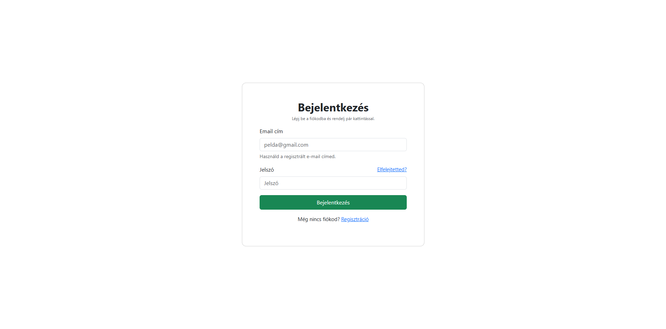
2. Bejelentkezés oldal mobilos kinézete
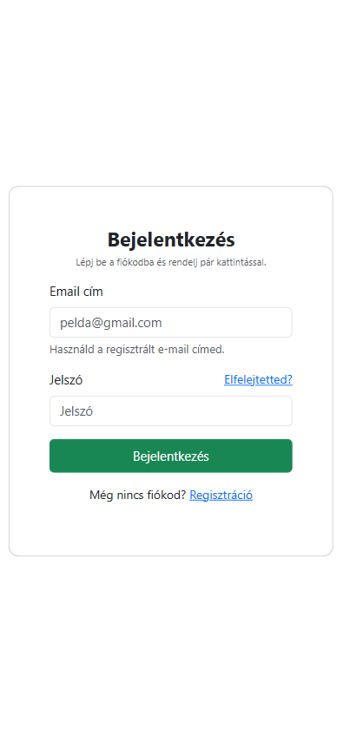
A kezdőoldalon a felhasználó email cím és jelszó megadásával jelentkezhet be. Ez szükséges további oldalak eléréséhez. Nem bejelentkezett állapotban kizárólag a bejelentkezés, regisztráció, elfelejtett jelszó, ÁSZF és adatkezelési tájékoztató oldalak érhetők el. Ha az adatok helyesek, a rendszer a főoldalra irányítja. Hibás belépési adatok esetén figyelmeztető üzenet jelenik meg.

4.4.2 Regisztráció
3. Regisztráció oldal asztali kinézete
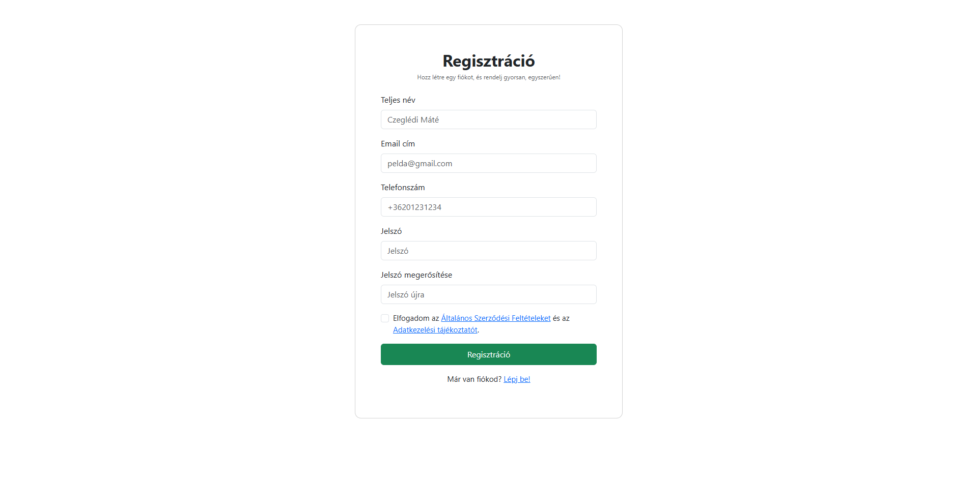
4. Regisztráció oldal mobilos kinézete
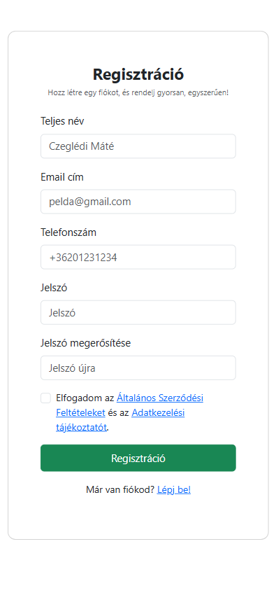
A regisztrációs oldalon a felhasználó megadja nevét, email címét, telefonszámát és jelszavát. Minden mezőt ki kell tölteni. Amennyiben nincs kitöltve akár egy mező, a rendszer üzenetet küld. Ha hibás az email cím vagy telefonszám formátuma, a rendszer akkor is üzenetet küld. A jelszót ellenőrzésképp kétszer kell megadnia és egyeznie kell a két megadott jelszónak. Amennyiben nem egyeznek, a rendszer üzenetet küld. Ha minden helyes, el kell fogadni az Általános Szerződési Feltételeket és az Adatkezelési tájékoztatót. Amennyiben ez a mező nincs bepipálva, a rendszer üzenetet küld. Sikeres regisztráció után a rendszer automatikusan belépteti a felhasználót.

4.4.3 Elfelejtett jelszó
5. Elfelejtett jelszó oldal asztali kinézete
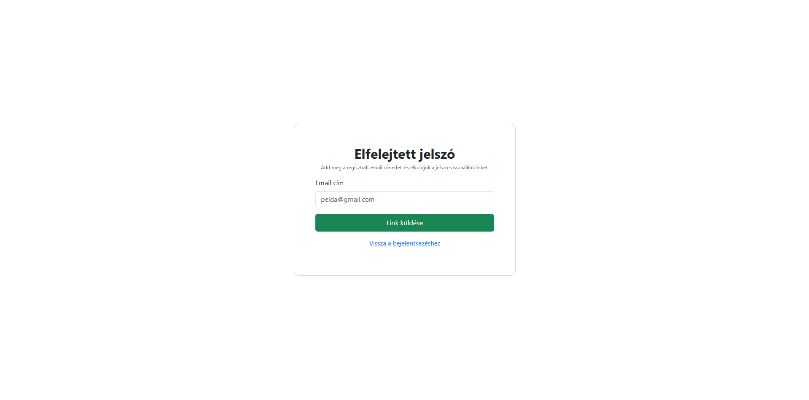
6. Elfelejtett jelszó oldal mobilos kinézete
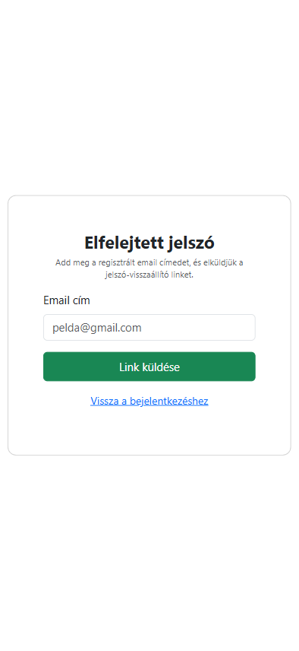
Ha a felhasználó nem emlékszik jelszavára, megadhatja regisztrált email címét. A rendszer visszaállító linket küld. A link megnyitásával új jelszó állítható be. A funkció csak akkor működik teljes értékűen, ha az email küldéshez szükséges beállítások helyesen vannak megadva a szerveren, van internetkapcsolat, illetve a megadott email cím már regisztrálva van az oldalon. Amennyiben nincs a megadott email címmel regisztrált felhasználó, a rendszer ezt jelzi.

4.4.4 Új jelszó beállítása
7. Új jelszó beállítása oldal asztali kinézete
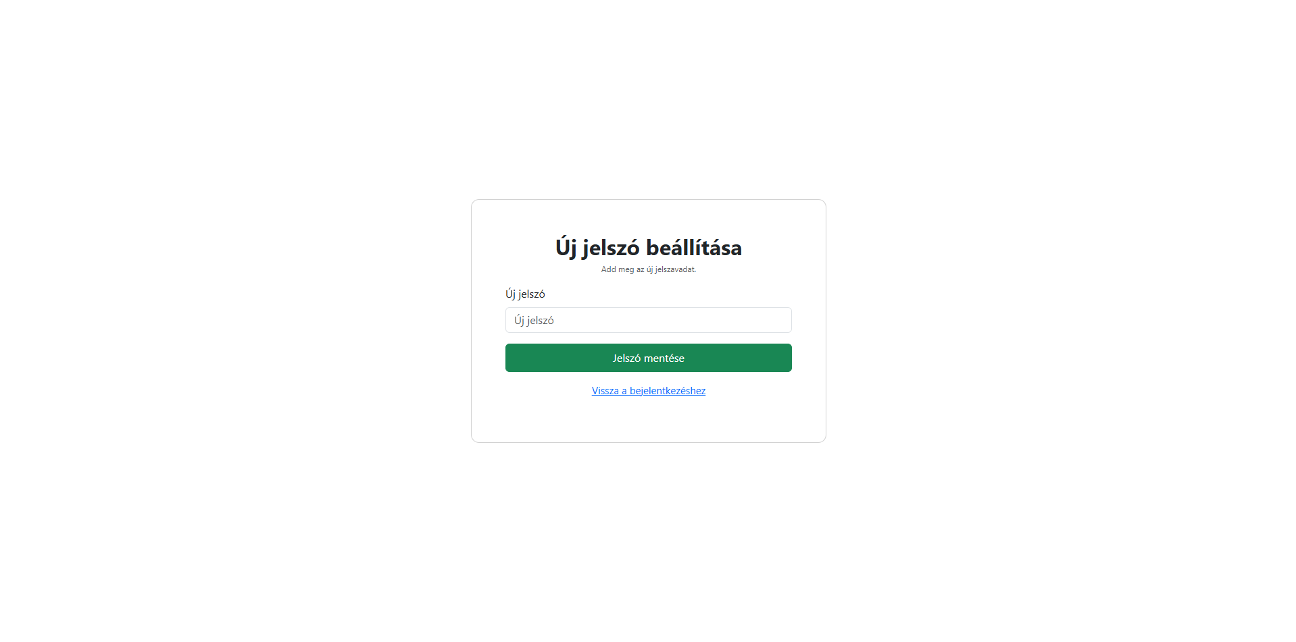
8. Új jelszó beállítása oldal mobilos kinézete
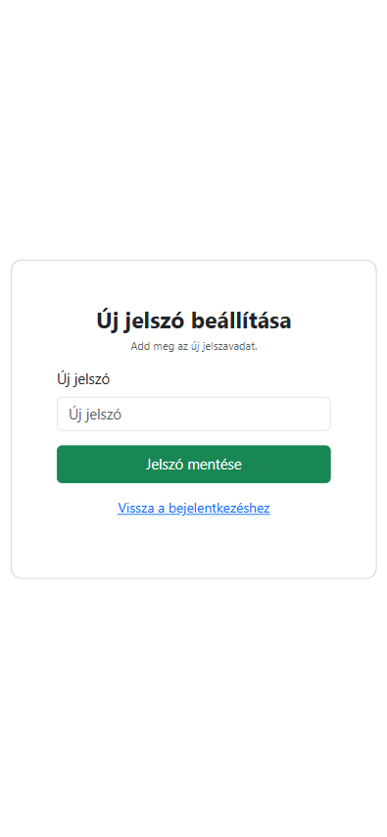
Ha a felhasználó az elfelejtett jelszó oldalon megad egy email címet, amely nincs regisztrálva, a rendszer üzenetet küld, hogy olyan email címet adott meg, amely nincs regisztrálva. Ezzel segítséget nyújtva a felhasználónak, hiszen, ha több email címe van, de nem emlékszik melyikkel regisztrált, így tudni fogja. Biztonsági okokból pedig nem kockázatos, hiszen, ha rá is jön valaki, hogy egy adott email cím már regisztrálva van és kér egy jelszó-visszaállító emailt és ezt egy olyan személy kapja meg, akinek a nevében más kérelmezte, szimplán figyelmen kívül hagyhatja. Amennyiben a felhasználó megadja a már regisztrált email címét, és rányom a „Link küldése” gombra, kapni fog egy emailt, amelyben találni fog egy egyedi linket. Erre kattintva tudja megnyitni az új jelszó beállítása oldalt, ahol megadhat egy új jelszót. Amikor rákattint, a „Jelszó mentése” gombra, a rendszer titkosítva elmenti az új jelszót, és átirányít a bejelentkezés oldalra. A felhasználó jelszó új jelszó megadása nélkül is visszatérhet a bejelentkezés oldalra, ha idő közben eszébe jut a régi jelszava.
9. Jelszó-visszaállító email kinézete
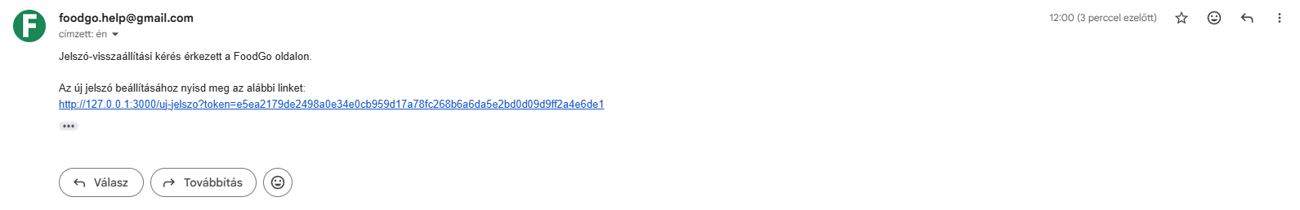

4.4.5 Főoldal és Kínálat
10. Főoldal asztali kinézete
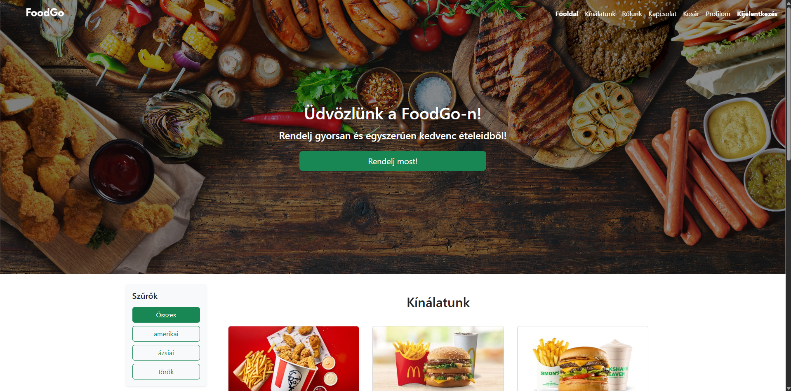
11. Főoldal mobilos kinézete
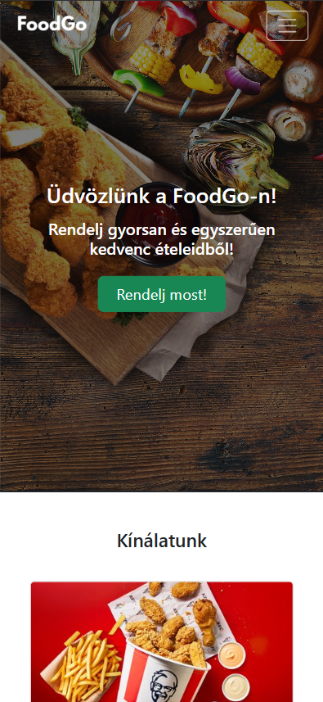
12. Főoldal mobilos nézet megnyitott navigációs sávval
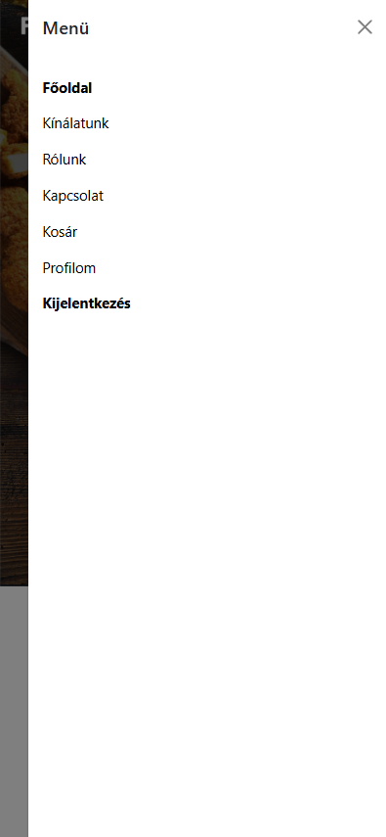
13. Kínálatunk oldal asztali kinézete:
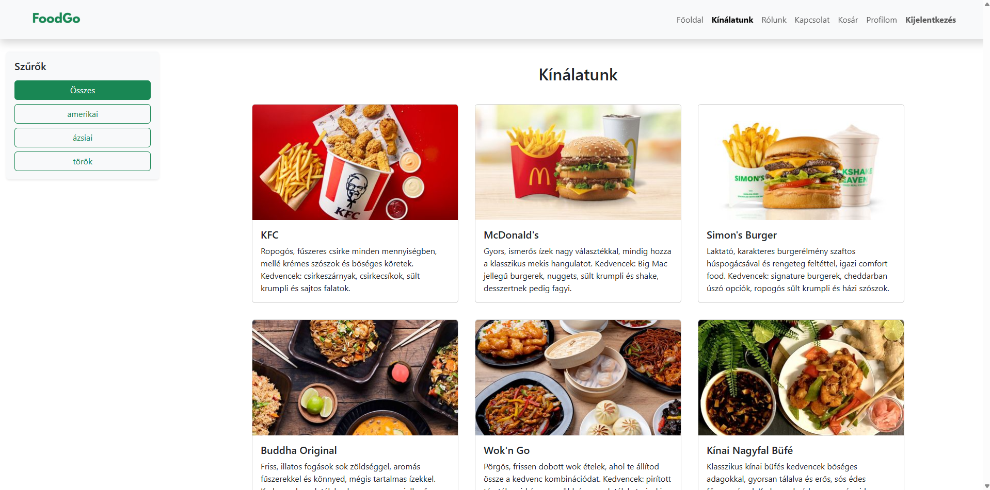

14. Kínálatunk oldal mobilos kinézete
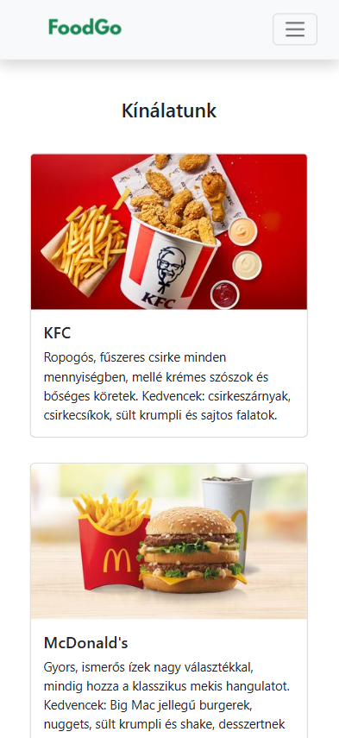
15. Kínálatunk oldal mobilos kinézete megnyitott navigációs sávval
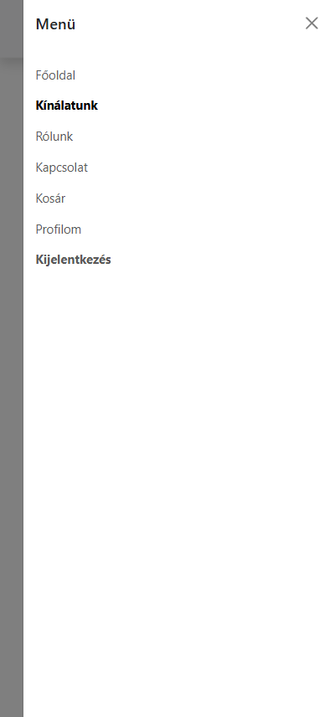
A főoldal és a kínálat oldal az összes elérhető éttermet listázza. A felhasználó kategória gombok segítségével szűkítheti a listát, vagy megjelenítheti az összes éttermet. A kártyákra kattintva a felhasználó az adott étterem oldalára jut.

4.4.6 Étterem oldal és kosárba helyezés
16. Egy étterem oldal asztali kinézete
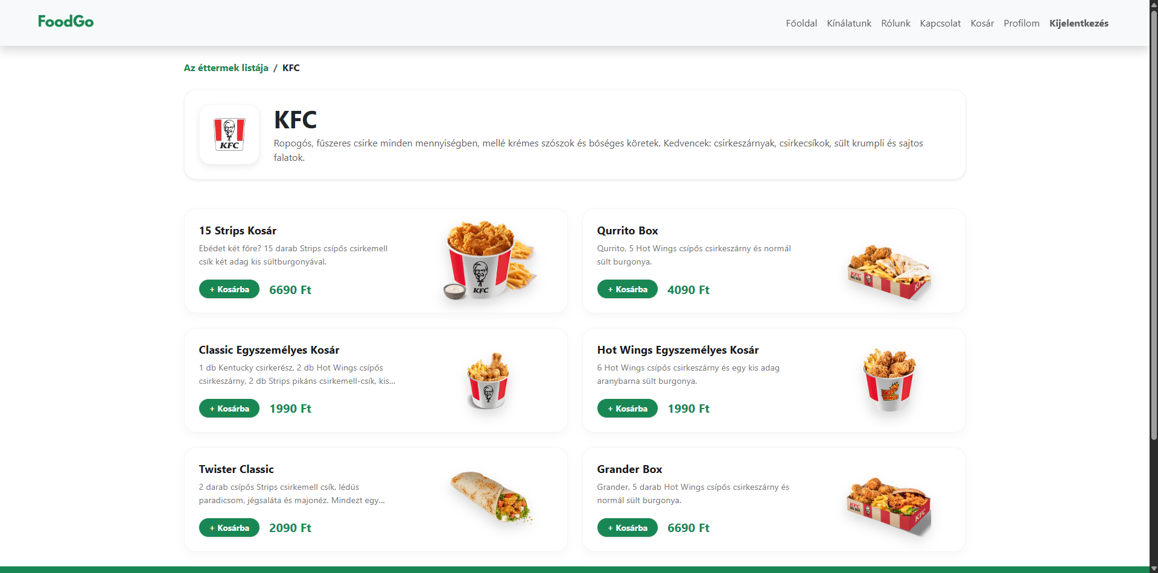
17. Egy étterem oldal mobilos kinézete
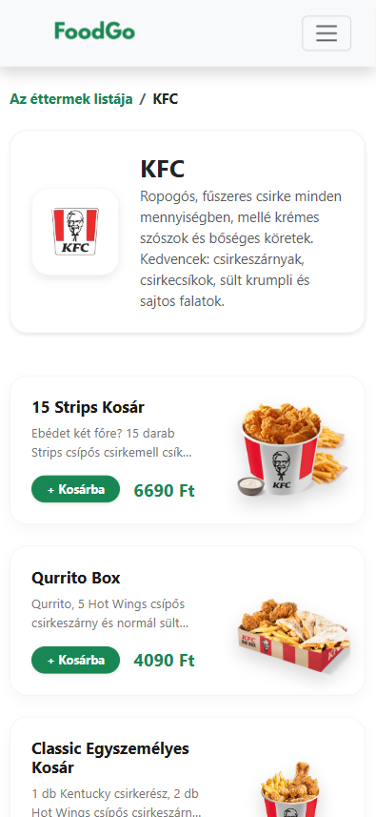
18. Egy étterem oldal mobilos kinézete megnyitott navigációs sávval
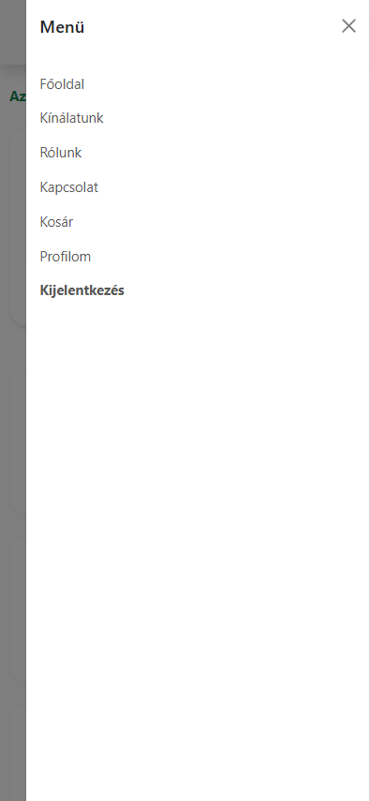
Az étterem oldalon megjelennek az étterem adatai, logója és a kínálat. Minden terméknél látható a név, leírás, ár és egy hozzáadás gomb. A felhasználó ezzel a gombbal helyezi a terméket a kosarába. Ugyanaz a termék több alkalommal is hozzáadható, ilyenkor a mennyiség nő.

4.4.7 Kosár
19. Kosár oldal asztali kinézete
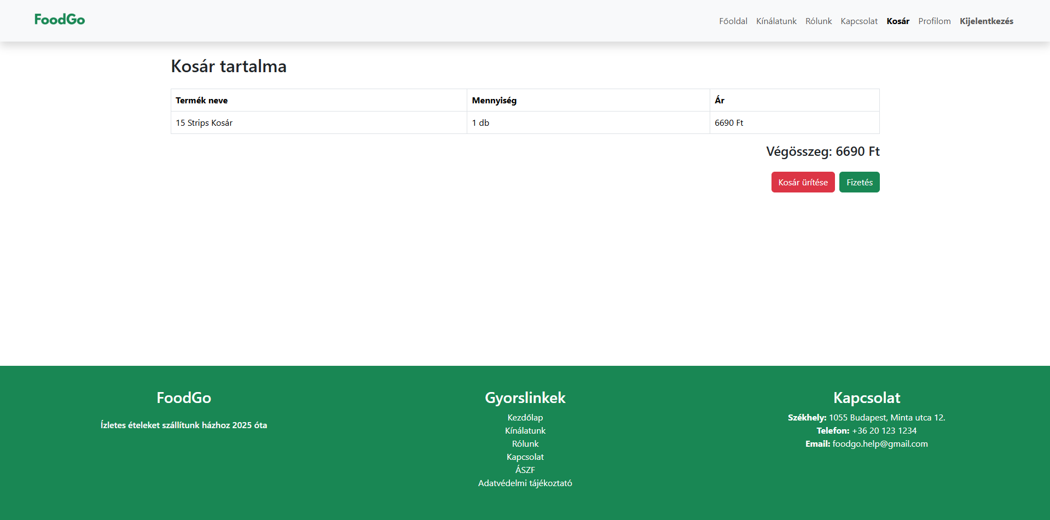
20. Kosár oldal mobilos kinézete
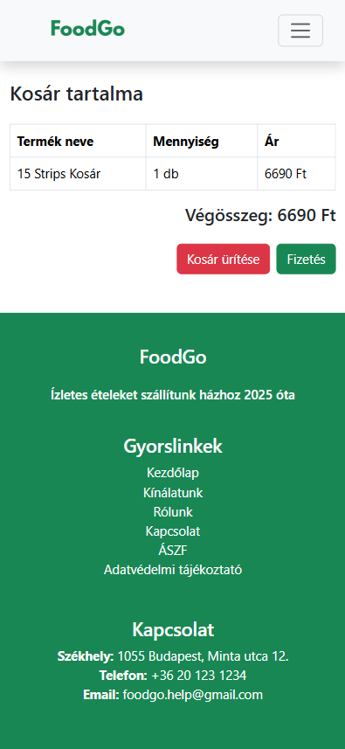
21. Kosár oldal mobilos kinézete megnyitott navigációs sávval
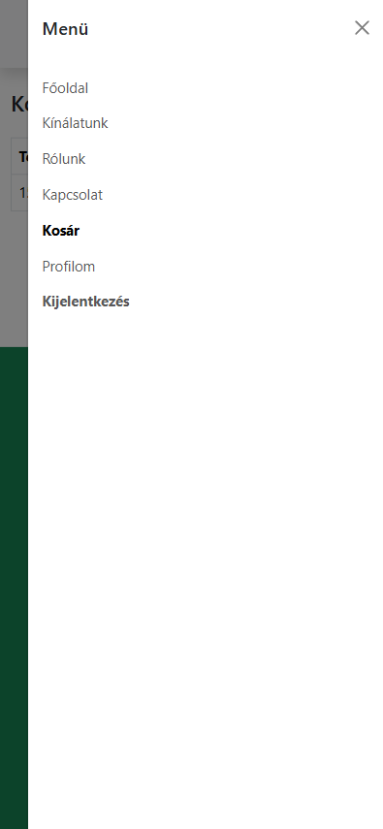
A kosár oldalon a rendszer összesíti a korábban kiválasztott termékeket. Itt látható a mennyiség, az egységár és a részösszeg is. A felhasználó ürítheti a kosarat, vagy továbbléphet a pénztár oldalra. Ha a kosár üres, a rendszer jelzi, hogy nincs még mit leadni.

4.4.8 Pénztár és rendelés leadása
22. Pénztár oldal asztali kinézete
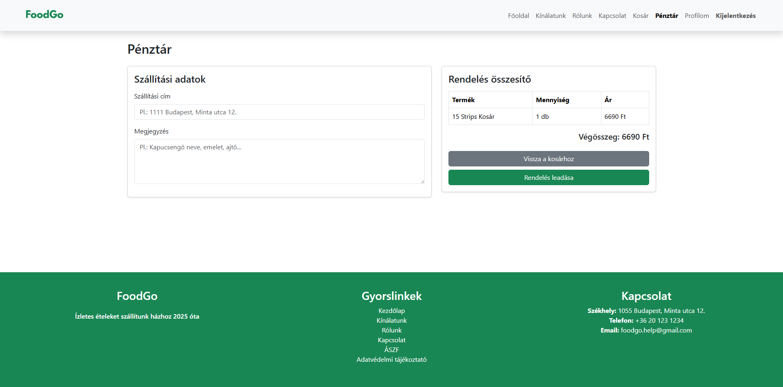
23. Pénztár oldal mobilos kinézete
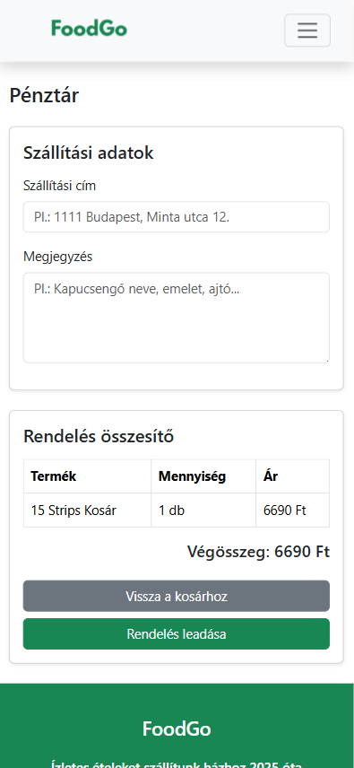
24. Pénztár oldal mobilos kinézete megnyitott navigációs sávval
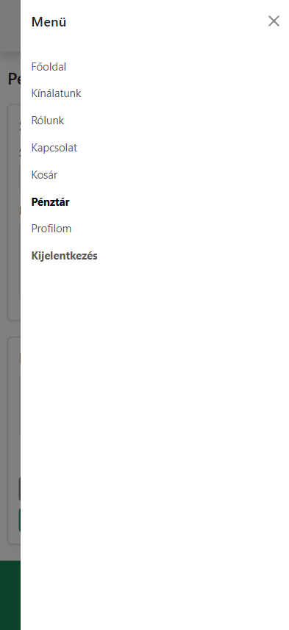
A pénztár oldalon a felhasználó megadja a szállítási címet, és igény szerint megjegyzést írhat a futárnak. Az oldal megjeleníti a rendelés összesítőjét is. A rendelés leadása után a rendszer rögzíti az adatokat, törli a helyi kosarat és a profil oldalra navigál.

4.4.9 Profil
25. Profil oldal asztali kinézete
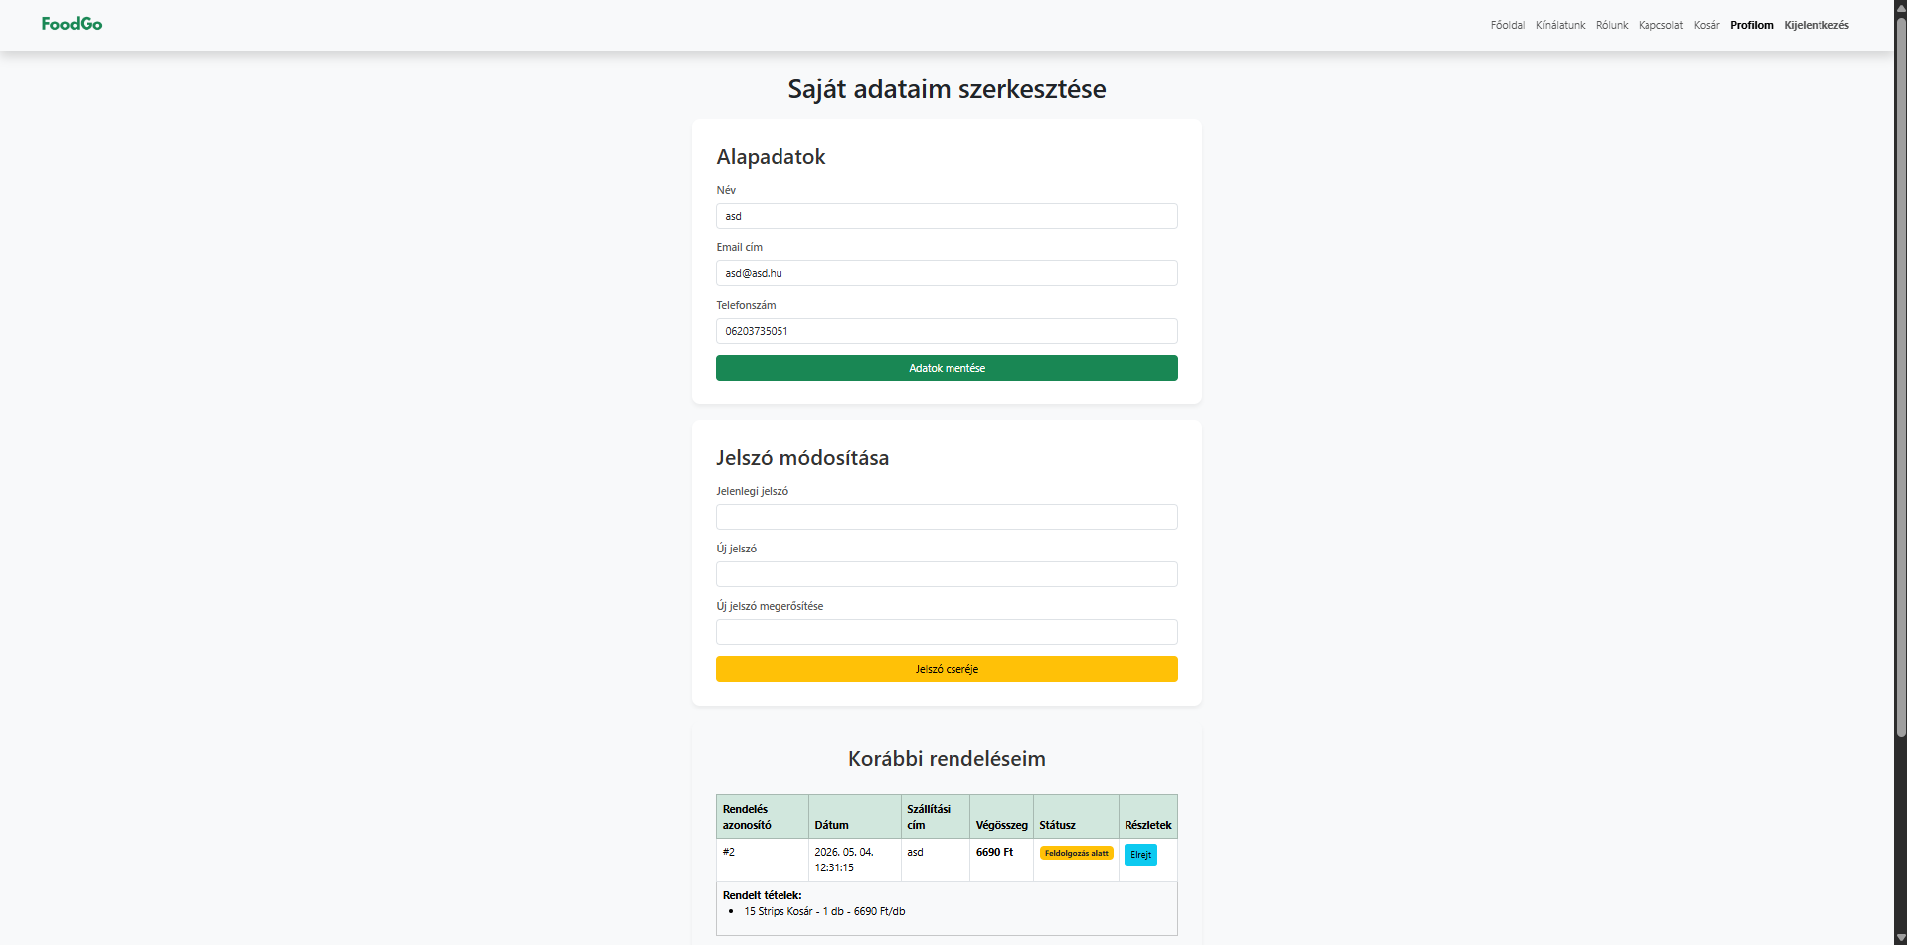
Ezen a képen a böngészőben 100% helyett 67%-os zoom van beállítva, hogy látható legyen az oldalon minden szekció.
26. Profil oldal mobilos kinézete
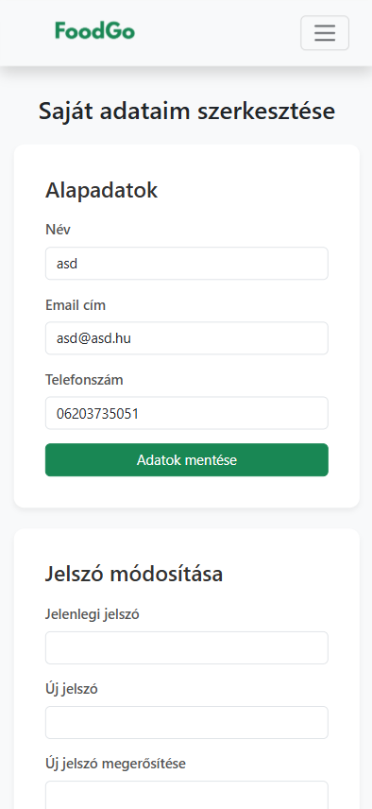
27. Profil oldal mobilos kinézete megnyitott navigációs sávval
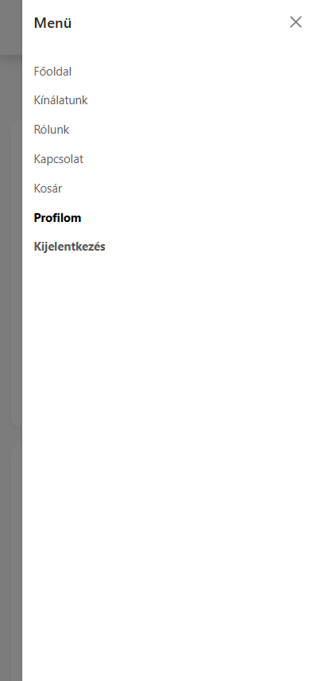
A profil oldalon a felhasználó módosíthatja saját adatait, megváltoztathatja jelszavát, valamint megtekintheti korábbi rendeléseit. A rendelések mellett részletek gomb található, amely megjeleníti az adott rendeléshez tartozó tételeket.

4.4.10 Kapcsolat és rólunk
28. Kapcsolat oldal asztali kinézete
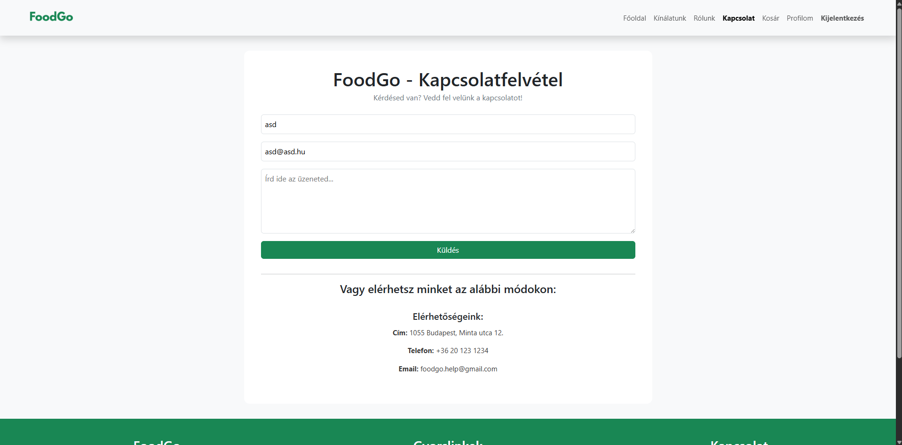
29. kapcsolat oldal mobilos kinézete
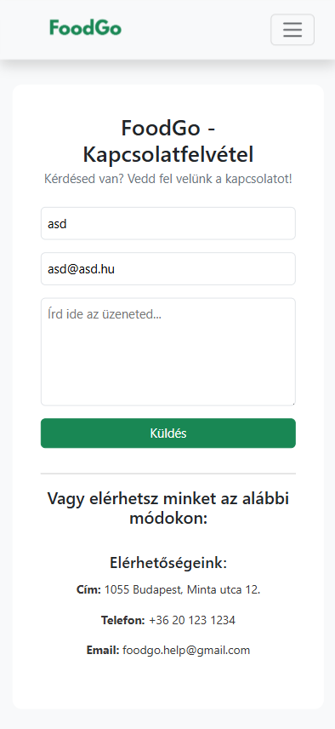
30. Kapcsolat oldal mobilos kinézete megnyitott navigációs sávval
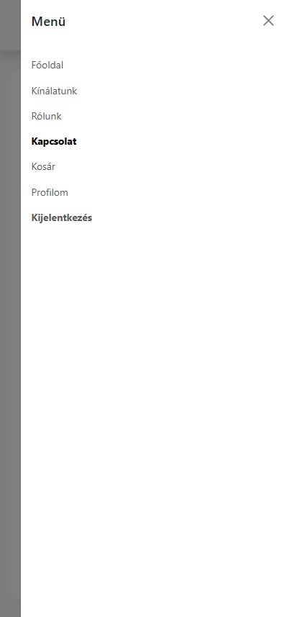
31. Beérkező üzenet kinézete
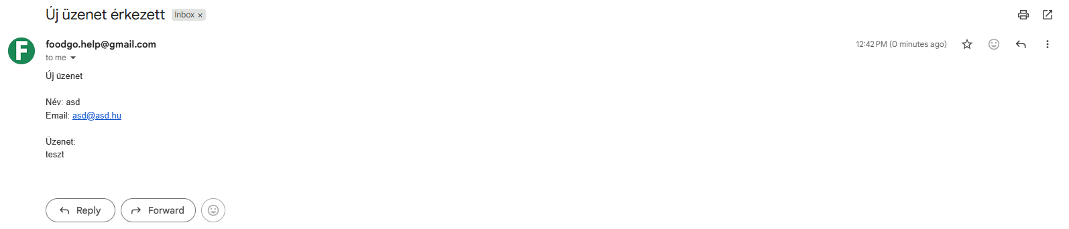
32. Rólunk oldal asztali kinézete
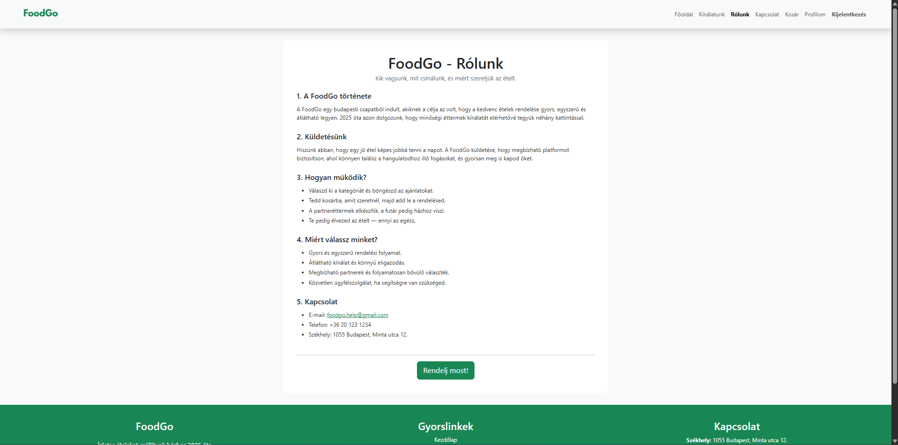
Ezen a képen a böngészőben 100% helyett 80%-os zoom van beállítva, hogy látható legyen az oldalon minden.
33. Rólunk oldal mobilos kinézete
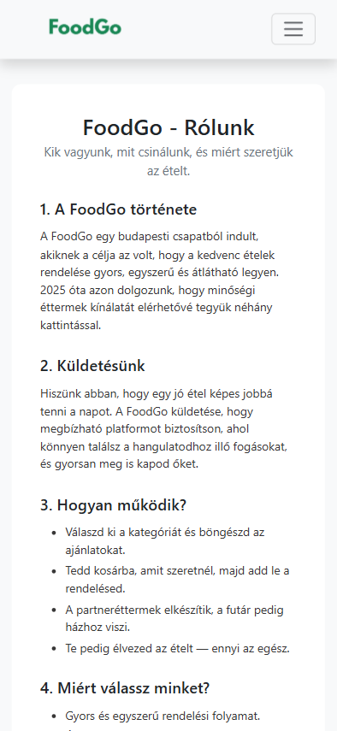
34. Rólunk oldal mobilos kinézete megnyitott navigációs sávval
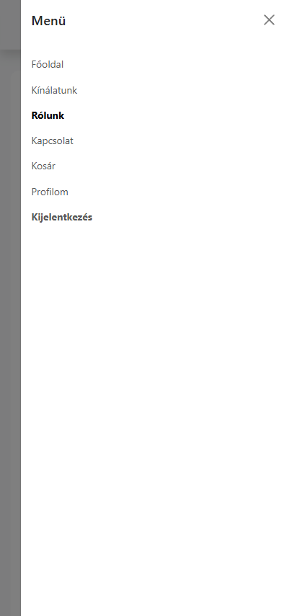
A kapcsolat oldalon a felhasználó neve és email címe automatikusan betöltődik a regisztrált névre és email címre, de ezeket szerkesztheti, ha más néven, vagy más email címről szeretné elküldeni az üzenetet. A felhasználó ezen az oldalon üzenetet küldhet az admin számára. A „Küldés” gomb megnyomásával email-t küld az admin emailre, melyre az admin egyenesen tud email-ben válaszolni. A Rólunk oldal rövid tájékoztatást ad a szolgáltatásról és annak céljáról. Ezek az oldalak kiegészítő, tájékoztató szerepet töltenek be. Található egy „Rendelj most” gomb a Rólunk oldal alján, amely a kínálatunk oldalra irányít.

4.4.11 Admin felület
35. Admin felület asztali kinézete - Gyors navigáció, felhasználók, rendelések
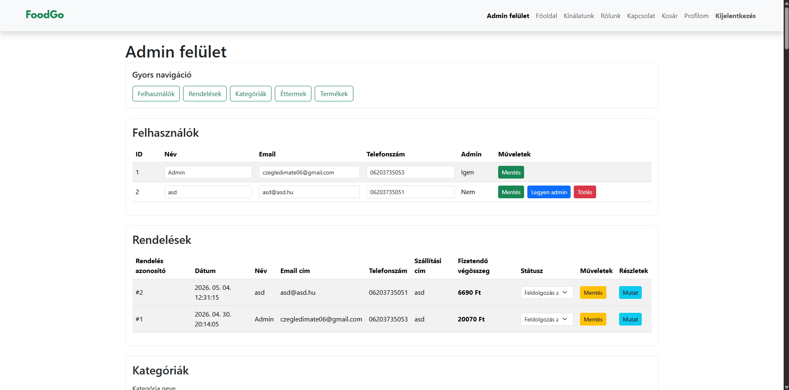
36. Admin felület asztali kinézete - Kategóriák
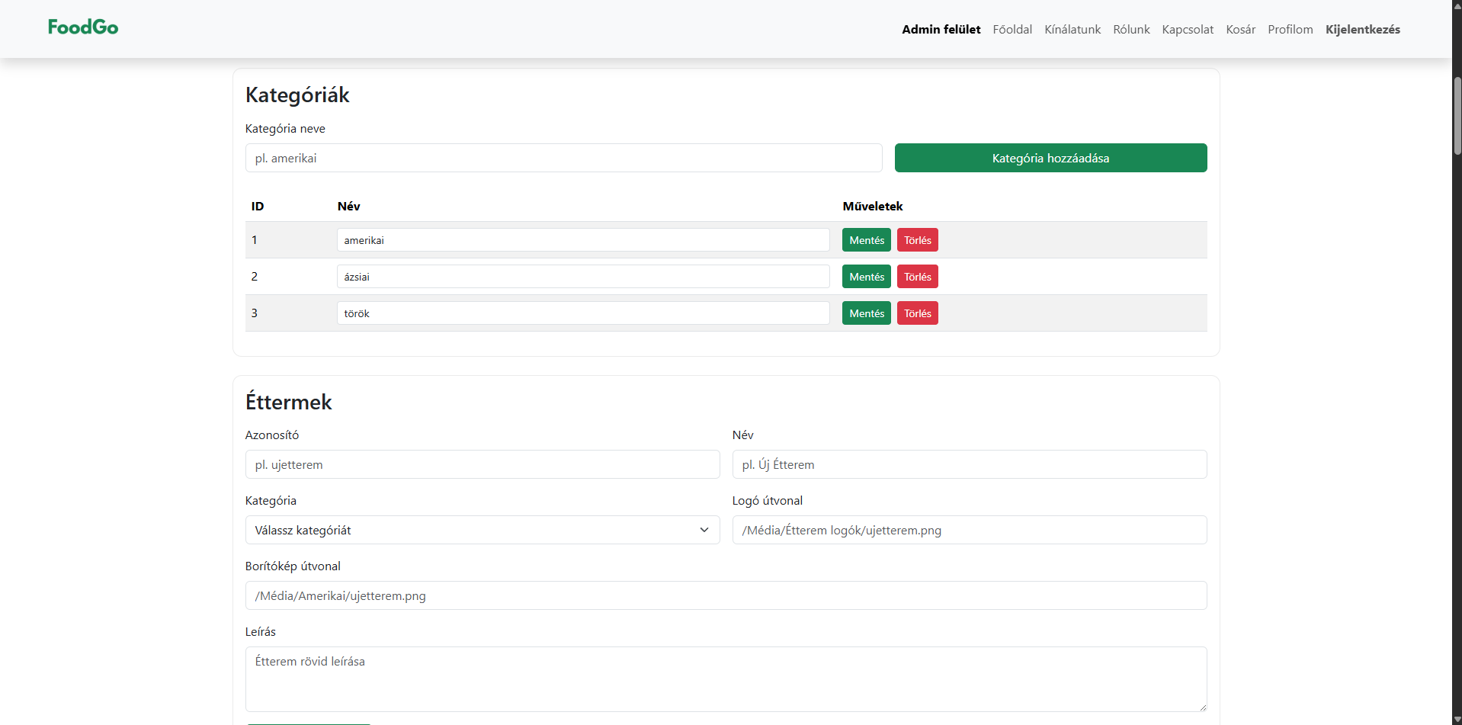
37. Admin felület asztali kinézete - Éttermek
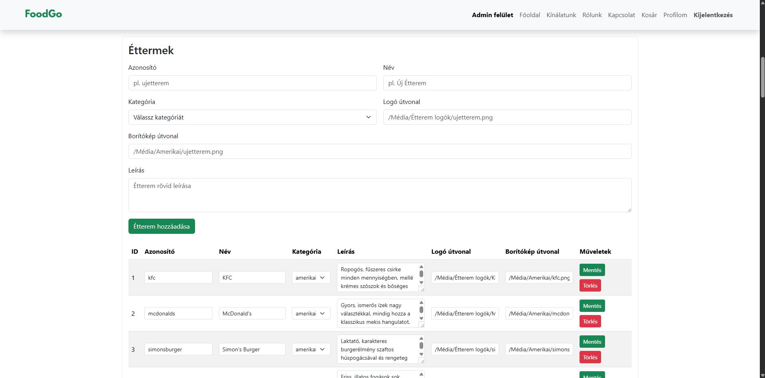
38. Admin felület asztali kinézete - Termékek
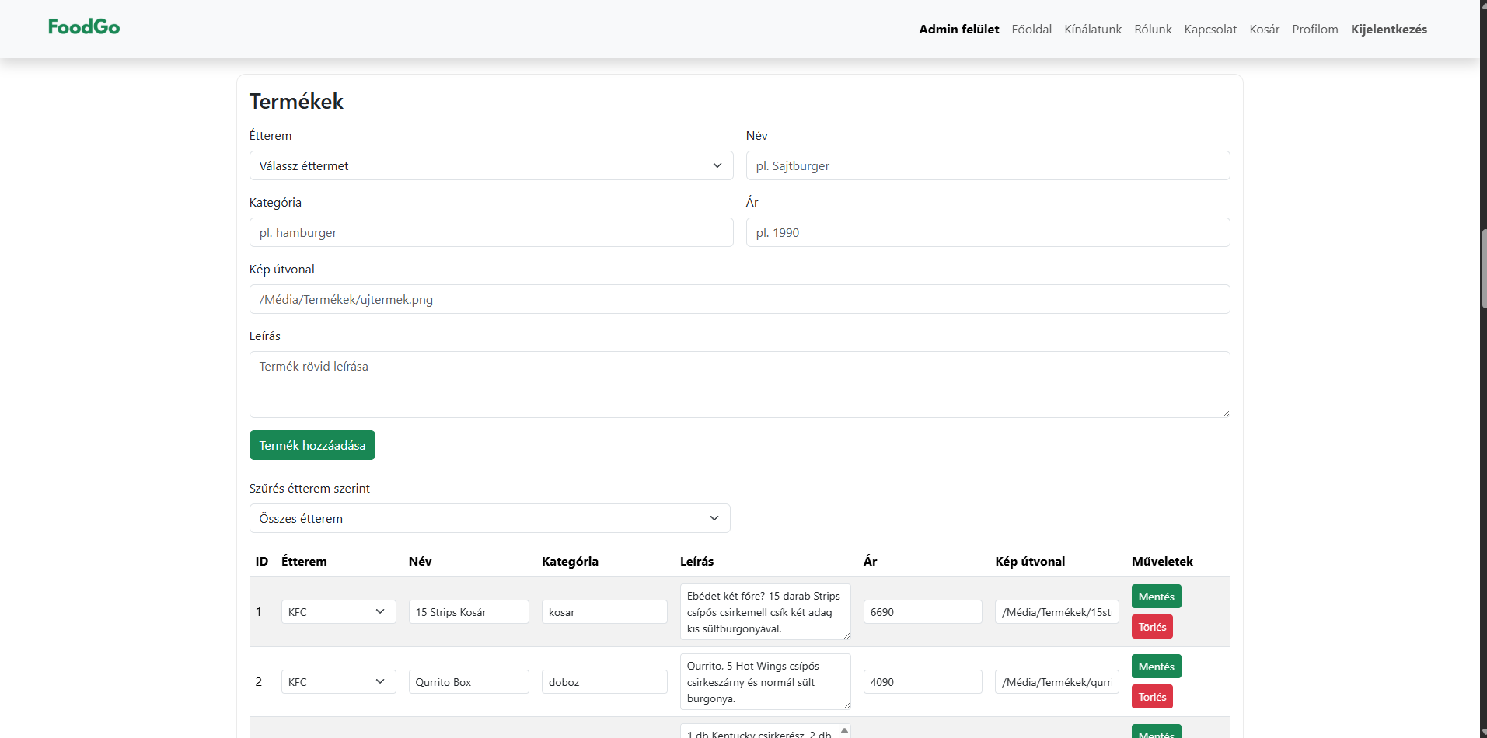
39. Admin felület mobilos kinézete - Gyors navigáció, Felhasználók, Rendelések
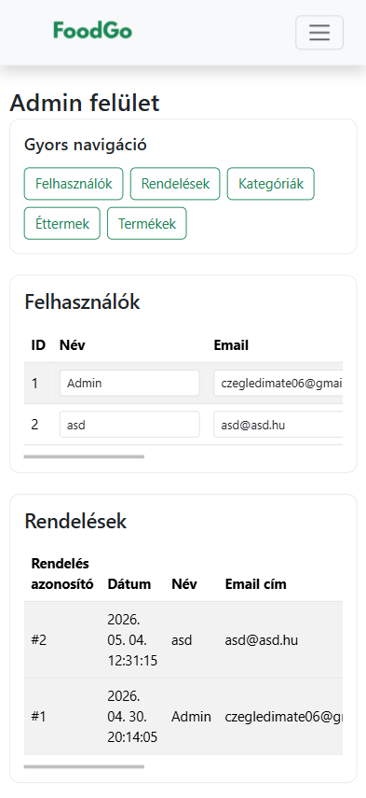
40. Admin felület mobilos kinézete - Kategóriák
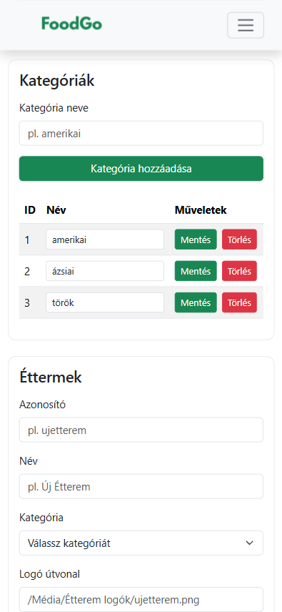
41. Admin felület mobilos kinézete - Éttermek
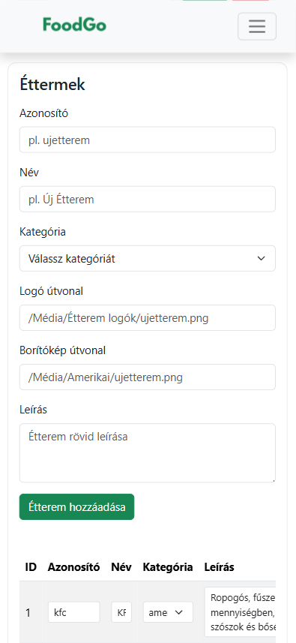
42. Admin felület mobilos kinézete - Termékek
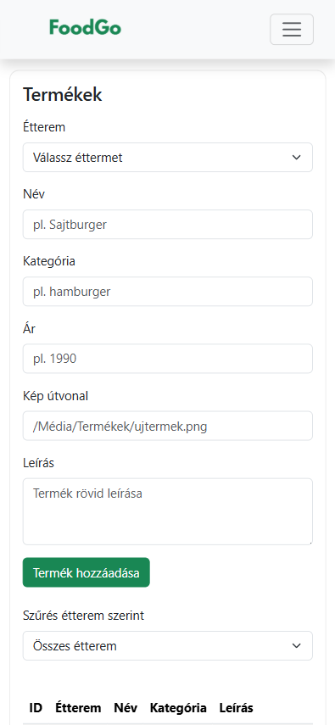
43. Admin felület mobilos kinézete megnyitott navigációs sávval
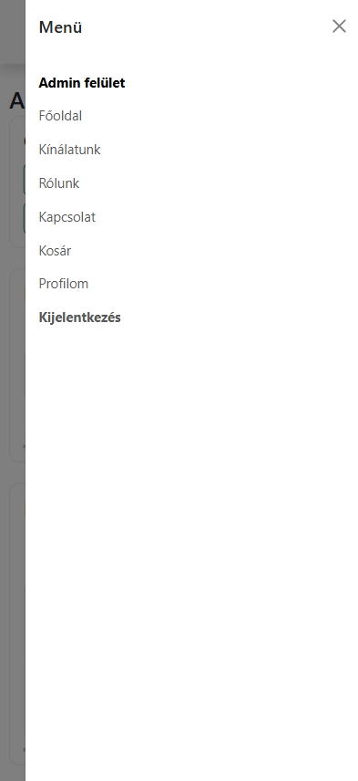
Az admin felületen az adminisztrátor gyorsnavigáció segítségével ugorhat a különböző szekciókhoz. A felhasználók szekcióban szerkesztheti a felhasználói adatokat, törölhet felhasználókat és admin jogot állíthat. A rendelések szekcióban státuszokat módosíthat és megnézheti a rendelés részleteit, azaz a rendeléshez kapcsolódó termékeket. A kategória szekcióban hozzáadhat új étteremkategóriát, a meglévőket módosíthatja, illetve törölhet már meglévő kategóriát. Ez a művelet csak akkor hajtható végre, ha a törölni kívánt kategóriához nem tartozik étterem. Az étterem szekciónál hozzáadhat új éttermet (itt ki kell választania a már meglévő kategóriák közül, hogy melyikhez tartozik a hozzáadni kívánt étterem), módosíthatja az éttermek adatait, illetve törölhet éttermeket. A termék szekciókban új termékek hozhatók létre, illetve a meglévők módosíthatók vagy törölhetők. A termékek szekció felett található egy dinamikus szűrő, amivel az admin megjelenítheti kizárólag egy kiválasztott étteremhez tartozó termékeket, illetve kilistázhatja az összeset is.

5. Csapatmunka megvalósítása
A FoodGo két fős csapatmunkában készült. A feladatmegosztást a GitHub repository előzményei alapján pontosítottuk, mert a commitok jól mutatják, hogy a fejlesztés során ki melyik modulon dolgozott. A repository története szerint Hajzer Bence 45 commitot, Czeglédi Máté 25 commitot készített. A commitok száma önmagában nem értékeli a munkák mennyiségét, de segít abban, hogy a dokumentációban a ténylegesen elvégzett feladatokat írjuk le. Mind

5.1 Hajzer Bence
Hajzer Bence munkája főként a projekt indulásához, a backend és adatbázis alapjaihoz, a dinamikus termék- és étteremkezeléshez, a profil funkcióhoz, a kosárhoz, valamint a dokumentációs és repository-szervezési elemekhez kapcsolódott. Ő készítette el többek között a projekt kezdeti README állományait, a Bootstrap hozzáadását, a kezdeti bejelentkezési és regisztrációs felületek egy részét, valamint a projekt publikus GitHub dokumentációs fájljainak jelentős részét.
- A projekt kezdeti létrehozása, README-frissítések, Bootstrap hozzáadása és több alapvető repository-fájl elkészítése.
- Az adatvédelmi tájékoztató és több projektkísérő dokumentum létrehozása.
- A termékek adatbázis hátterének és API végpontjának kialakítása, valamint a KFC termékek dinamikus betöltése.
- A kosár működésének elkészítése, a felhasználónként különálló kosár javítása.
- A dinamikus étteremoldal létrehozása, az éttermek adatbázis-táblájának és API végpontjainak elkészítése, illetve a régi éttermi logika lecserélése.
- A termékkártyák és étteremlogók egységesebb megjelenítésének kialakítása, továbbá több éttermi aloldal és termékadat feltöltése.
- Prezentáció elkészítése

5.2 Czeglédi Máté
Czeglédi Máté munkája főként az alapoldalak létrehozásához, összekapcsolásához, a főoldal és navigáció fejlesztéséhez, a regisztrációhoz, a bejelentkezéshez, a jogosultságvédelemhez, az admin felülethez, a rendeléskezeléshez, valamint a későbbi véglegesítésekhez és hibajavításokhoz kapcsolódott. A fejlesztés későbbi szakaszában több fontos, vizsgaremek szempontból lényeges funkció is hozzá került, például a kategóriák külön kezelése, a kapcsolat oldal működése és az elfelejtett jelszó funkció. Kevesebb nagyobb változtatást töltött fel.
- A HTML, CSS és JavaScript fájlok létrehozása és összekapcsolása, a mappaszerkezet és hivatkozások javítása.
- A főoldal, a navigáció, a logo és a hero rész kialakítása, majd ezek későbbi javítása.
- A főoldalon lévő és kínálat oldalakon lévő kínálat megjelenítése.
- Éttermek hozzáadása, a McDonald's oldal, valamint több étterem oldalának elkészítése.
- A regisztráció és bejelentkezés funkciók elkészítése és később a regisztráció utáni egyenesen a főoldalra való átirányítás javítása.
- A jogosultságvédelem létrehozása és elkészítése.
- A pénztár oldal backend és frontend működésének, valamint a profil az adatbázisból történő megvalósítása.
- Az admin felületen a rendelések, kategóriák, éttermek és termékek szekciók létrehozása és ezek adatbázisból történő funkcionalitásainak teljes elkészítése, a termékek szekciónál a dinamikus szűrés és az oldal tetején az admin gyorsnavigáció elkészítése.
- A rendelés fizikai törlésének eltávolítása és a státusz alapú rendeléskezelés megtartása.
- Az admin jogosultság gombfeliratainak javítása, a kapcsolat oldal működése és az elfelejtett jelszó funkció elkészítése.
- Dokumentáció elkészítése

5.3 Közös munka és együttműködés
A munkánk több ponton egymásra épült. Időnként egyeztettünk amikor valamelyikünk változtatást hajtott végre. A fejlesztés nem egyetlen nagy feltöltésként történt, hanem több fejlesztési lépésből állt. Közös feladat volt a funkciók kipróbálása, a hibák keresése, az adatbázis kezdő adatainak összeállítása, a megjelenítés és a működés összehangolása, valamint a vizsgaremek követelményeinek való megfelelés ellenőrzése.

6. Összefoglalás
A FoodGo vizsgaprojekt egy összetett, de jól áttekinthető webalkalmazás, amely valós problémára ad működőképes megoldást. A rendszer tartalmazza mindazokat az alapmodulokat, amelyek egy modern ételrendelő platform működéséhez szükségesek: felhasználókezelést, bejelentkezést, szerepkör alapú hozzáférés-védelmet, étterem- és termékkezelést, kosarat, rendelésleadást, rendeléstörténetet és adminisztrációs felületet. Fejlesztői szempontból a projekt legnagyobb erőssége, hogy a frontend, a backend és az adatbázis kapcsolata világosan követhető. A forráskód elkülöníti a felelősségi köröket, az adatbázis-lekérdezések paraméterezettek, a jelszavak titkosítva vannak, és a szerveroldal nemcsak adatot szolgáltat, hanem hozzáférést is szabályoz. A fejlesztés során több olyan terület is megjelent, amelyből sok szakmai tapasztalat szerezhető: a session kezelés, a bcrypt használata, a relációs adatmodell megtervezése, a dinamikus DOM felépítés, a localStorage alapú kosár és az email küldés integrációja. Ugyanakkor a projekt jelenlegi állapota jól mutatja azt is, hogy egy működő rendszer továbbfejlesztése folyamatos feladat: a biztonság, az automatizált tesztelés és a skálázhatóság terén még több fejlesztési lehetőség áll rendelkezésre. Összességében a FoodGo alkalmas arra, hogy vizsgaprojektként bemutassa a webfejlesztés teljes folyamatát, és egyben jól szemléltesse, hogyan lehet egy életszerű alkalmazást átlátható technológiákkal felépíteni.

7. Ábrajegyzék
1. Bejelentkezés oldal asztali kinézete 15
2. Bejelentkezés oldal mobilos kinézete 16
3. Regisztráció oldal asztali kinézete 17
4. Regisztráció oldal mobilos kinézete 17
5. Elfelejtett jelszó oldal asztali kinézete 18
6. Elfelejtett jelszó oldal mobilos kinézete 19
7. Új jelszó beállítása oldal asztali kinézete 20
8. Új jelszó beállítása oldal mobilos kinézete 20
9. Jelszó-visszaállító email kinézete 21
10. Főoldal asztali kinézete 22
11. Főoldal mobilos kinézete 22
12. Főoldal mobilos nézet megnyitott navigációs sávval 23
13. Kínálatunk oldal asztali kinézete: 23
14. Kínálatunk oldal mobilos kinézete 24
15. Kínálatunk oldal mobilos kinézete megnyitott navigációs sávval 24
16. Egy étterem oldal asztali kinézete 25
17. Egy étterem oldal mobilos kinézete 25
18. Egy étterem oldal mobilos kinézete megnyitott navigációs sávval 26
19. Kosár oldal asztali kinézete 26
20. Kosár oldal mobilos kinézete 27
21. Kosár oldal mobilos kinézete megnyitott navigációs sávval 27
22. Pénztár oldal asztali kinézete 28
23. Pénztár oldal mobilos kinézete 28
24. Pénztár oldal mobilos kinézete megnyitott navigációs sávval 29
25. Profil oldal asztali kinézete 29
26. Profil oldal mobilos kinézete 30
27. Profil oldal mobilos kinézete megnyitott navigációs sávval 30
28. Kapcsolat oldal asztali kinézete 31
29. kapcsolat oldal mobilos kinézete 31
30. Kapcsolat oldal mobilos kinézete megnyitott navigációs sávval 32
31. Beérkező üzenet kinézete 32
32. Rólunk oldal asztali kinézete 32
33. Rólunk oldal mobilos kinézete 33
34. Rólunk oldal mobilos kinézete megnyitott navigációs sávval 33
35. Admin felület asztali kinézete - Gyors navigáció, felhasználók, rendelések 34
36. Admin felület asztali kinézete - Kategóriák 34
37. Admin felület asztali kinézete - Éttermek 35
38. Admin felület asztali kinézete - Termékek 35
39. Admin felület mobilos kinézete - Gyors navigáció, Felhasználók, Rendelések 36
40. Admin felület mobilos kinézete - Kategóriák 36
41. Admin felület mobilos kinézete - Éttermek 37
42. Admin felület mobilos kinézete - Termékek 37
43. Admin felület mobilos kinézete megnyitott navigációs sávval 38

8. Irodalomjegyzék
- bcrypt - npm. Elérhető: https://www.npmjs.com/package/bcrypt. Utolsó megtekintés: 2026.05.04.
- Nodemailer. Elérhető: https://nodemailer.com/. Utolsó megtekintés: 2026.05.04.
- Using Express Middleware. Elérhető: https://expressjs.com/en/guide/using-middleware.html. Utolsó megtekintés: 2026.05.04.
- Writing middleware for use in Express apps. Elérhető: https://expressjs.com/en/guide/writing-middleware.html. Utolsó megtekintés: 2026.05.04.
- Window: localStorage property - Web APIs | MDN. Elérhető: https://developer.mozilla.org/en-US/docs/Web/API/Window/localStorage. Utolsó megtekintés: 2026.05.04.
- Using the Web Storage API - Web APIs | MDN. Elérhető: https://developer.mozilla.org/en-US/docs/Web/API/Web_Storage_API/Using_the_Web_Storage_API. Utolsó megtekintés: 2026.05.04.
- Regex Cheat Sheet. Elérhető: https://www.rexegg.com/regex-quickstart.php. Utolsó megtekintés: 2026.05.04.

